1. 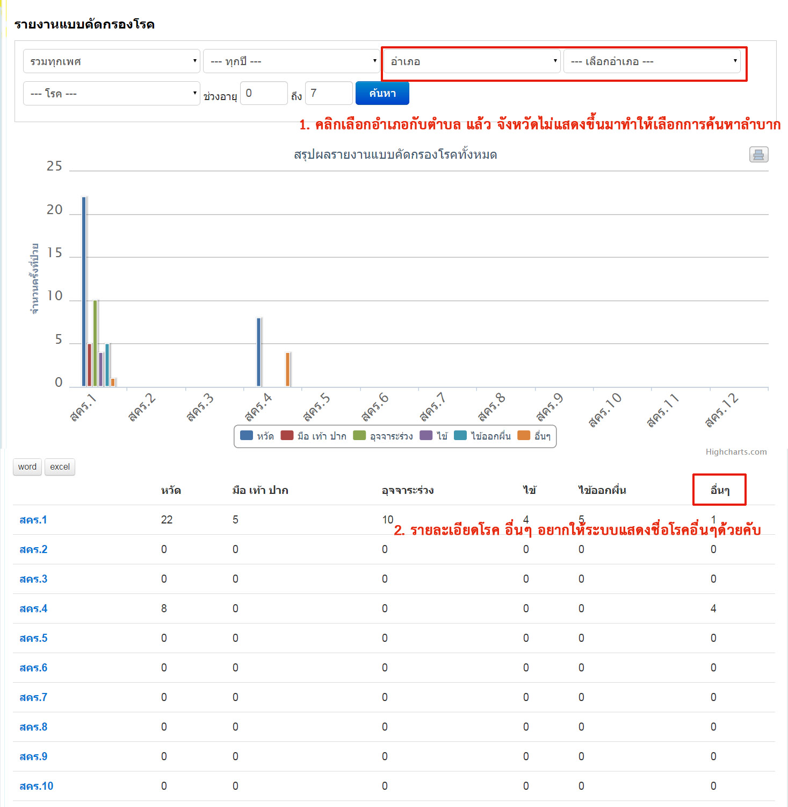**ระบบรายงานแบบคัดกรองโรค**